生产销售管理系统需求方案简述
概述：
该系统要包括采购管理、生产管理、销售管理、仓库管理、财务应收应付账款管理、客户管理、供应商管理、产品管理和对应的统计分析等几大部分。
- 采购管理整体业务描述：
采购业务可划分为采购订单、采购收货单、采购检验单、采购入库单、采购付款单五个部分
  - 采购订单：根据周期性库房维护数据及客户订单情况由采购部人员联系供应商双方意向洽谈一致拟定采购订单，进行采购。采购订单内容应该包括供应商信息、所定产品信息、订货数量、价格、到货日期【需要贵司提供采购订单样单，最终以所提供样单为依据设计】
  - 采购收货单：供应商根据采购订单供货，采购人员对其查收形成采购收货单。采购收货单的数据可通过对应的采购订单生成，采购人员只需确认具体数量即可。采购收货单生成后采购检验员可直接调用生成采购检验单。【采购收货单过程可根据实际情况确定是否需要】
  - 采购检验单：检验员对货物进行质检，采购检验单由采购收货单自动生成，质检人员对检验结果录入，软件自动生成合格与不合格的产品数量。自动转入库房人员。【实际中如没有质检过程可省略该过程】
  - 采购入库单：入库单内容原则根据质检合格的数据自动生成，如果没有质检流程，则直接根据采购收货单或采购订单生成。
  - 采购付款单：采购入库后，货物数量 价格等信息自动反馈给财务生成本次的应付款信息。
  - 采购相关统计分析：根据时间、产品名称、供应商等条件统计采购情况；应付款对账单；
注：实际中采购业务可能没有这么复杂。有可能是采购订单建立后，对应的产品信息系统就自动直接入库了，中间的“收货、质检、入库”不需要独立操作。

采购业务流程图：

物品需求计划
采购 订单
采购周期维护
库存信息
产品销售情况
订单取消
订单结清
采购收货单
退货单
库存系统
现款采购
估价入库
应付系统

- 生产管理整体业务描述：生产主要根据销售订单制定，
生产管理业务可划分为生产订单（或者叫生产任务单）、排产单、生产领料单、成品质检单、成品入库单等五部分。

  - 生产任务单：生产任务单根据销售订单自动生成。即：销售部获得客户订单后 转交给生产部由生产部负责生产。系统中会自动根据销售订单生成对应的生产任务单。（需要提供生产任务单样单）
  - 排产单：生产部人员根据生产任务单结合车间、人员工作量情况将任务单分配给不同的车间、人员进行生产。系统记录生产人员的工作量【后期是否需要计算工人的计件工资】（提供排产单样单）
  - 生产领料单：生产部根据需要生产的产品的数量确定所需要的原料的数量制作领料单。领料单自动转入库房（需要提供领料单样单）
  - 成品质检单：产品生产完毕自动生成产品检验单由检验人员记录检验结果。软件自动生成合格产品数量自动转入库房管理人员。
  - 成品入库：入库单由检验合格的成品数量自动生成。
  - 统计分析报表：
生产业务管理流程图：略

- 销售管理整体业务描述：
销售管理业务可划分为销售订单、销售出库单、销售退货/退款、销售收款管理等三个部分。该部分相对比较简单。销售人员业务洽谈成功后开具销售订单（需要销售订单样单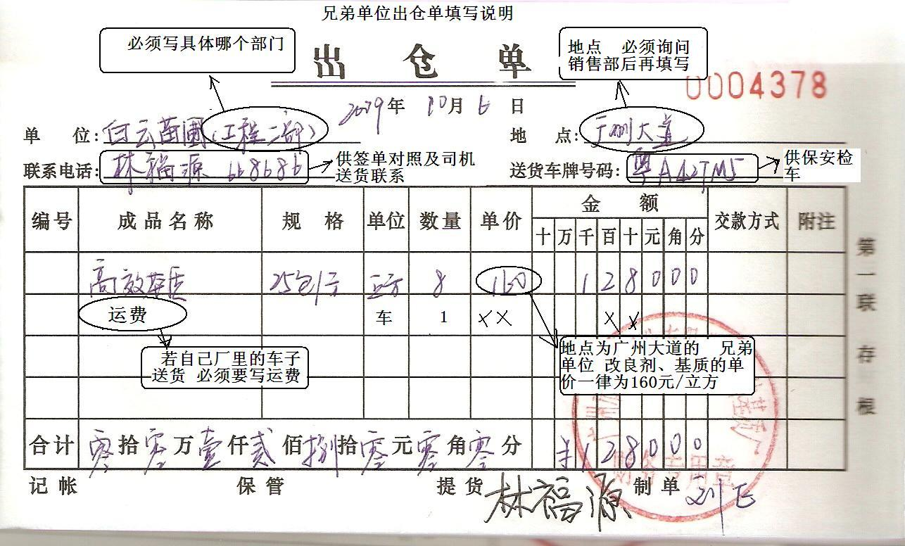），销售订单自动转入库房管理人员，库房根据销售订单开具销售出库单【该部分可以优化。即：销售订单开出后系统直接销售出库，不再需要人工操作销售出库即可】。系统根据销售订单情况自动生成应收款。
- 库存管理：库存管理包括出入库管理、库存报警、库存盘点、报损报溢
4.1、出入库管理：包括基础产品的出入库、成品出入库以及采购退货出库和销售退货 入库管理等
4.2、库存报警：根据设置的商品的安全库存系统自动提醒低于安全库存的商品信息
4.3、库存盘点：
4.4、报损报溢
4.5、支持多库存分类管理
- 应收应付帐管理：实现客户的应收账、应付帐管理以及日报、月报等。动态生成客户、 供应商的帐物报表
- 客户管理：
- 供应商管理：
- 基础信息设置：
- 用户管理及权限管理：
- 员工资料管理
- 数据安全：数据备份与恢复。备份支持自动定时备份。

